Creatief op de tast - Natvilten

Anneke Koopman en Marieke Haverkamp, Koninklijke Visio

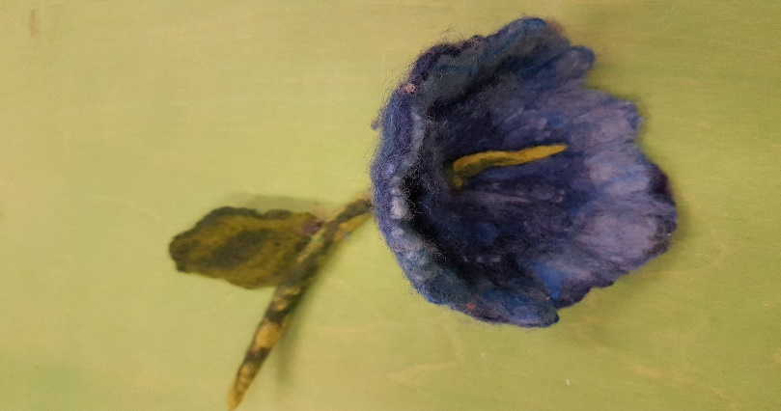

Wil je graag een vilten werkstuk maken maar vind je het lastig omdat je slechtziend of blind bent? In onderstaande beschrijving geven we uitleg over natvilten. Dit stappenplan helpt je om zo min mogelijk je visus te belasten, of om het geheel op de tast te doen. Op deze manier kun je in ontspanning werken.

Kom je er niet uit, of wil je het liever onder deskundige begeleiding leren? Dat kan bij Koninklijke Visio. Aan het einde van dit artikel vind je meer informatie.

Wil je een andere techniek op de tast leren? Op het Kennisportaal vind je meer informatie. Ga naar Creatief op de tast – overzicht tips en instructies.

Wat is natvilten?
Schapenwol wordt voor allerlei doeleinden gebruikt. Het kan onder andere worden vervilt om er stoffen, tassen of vloerkleden van te maken.

Wol kan door water, zeep en warmte en wrijving vervilten. Dit komt doordat de schubben van de wol in elkaar haken. Wol kan erg veel water opnemen en wordt hierdoor elastisch en rekt uit.

Als je de wol in deze natte toestand snel afkoelt en door te wrijven beweegt, dan blijven de schubben aan het vezeloppervlak in elkaar steken en ontstaat er vilt. De belangrijkste onderdelen bij het natvilten zijn dan ook warm water, zeep en wrijving.

Je kunt op verschillende manieren van wol vilt maken:

- Plat vilten: hierbij maak je een lap om bijvoorbeeld kleding of een wandkleed te maken. Bij deze techniek werk je tweedimensionaal.
- Hol vilten: hierbij maak je bijvoorbeeld een hoed of een tas door te vilten over een mal. Bij deze techniek werk je driedimensionaal.
- Massief vilten: hierbij maak je bijvoorbeeld een bal of een dier door met wol te “boetseren”. Ook bij deze techniek werk je driedimensionaal.

Wat heb je nodig om te natvilten?

Materialenlijst
- Merino wol
- Fles groene zeep (Driehoek groene zeep van een drogist of supermarkt)
- Stuk olijfzeep
- Stuk noppenfolie (bubbeltjesplastic) 50/50 centimeter
- Warm water, zo heet mogelijk, maar prettig werkbaar met de handen
- Oude handdoeken
- Plastic teil
- Spuitbal, dit wordt ook wel sproeibal genoemd
- Tafelzeil
- Karton voor het maken van de mallen van de bloemkelken: een kleine mal van 10 centimeter doorsnede, en een grote mal van 16 centimeter doorsnede.

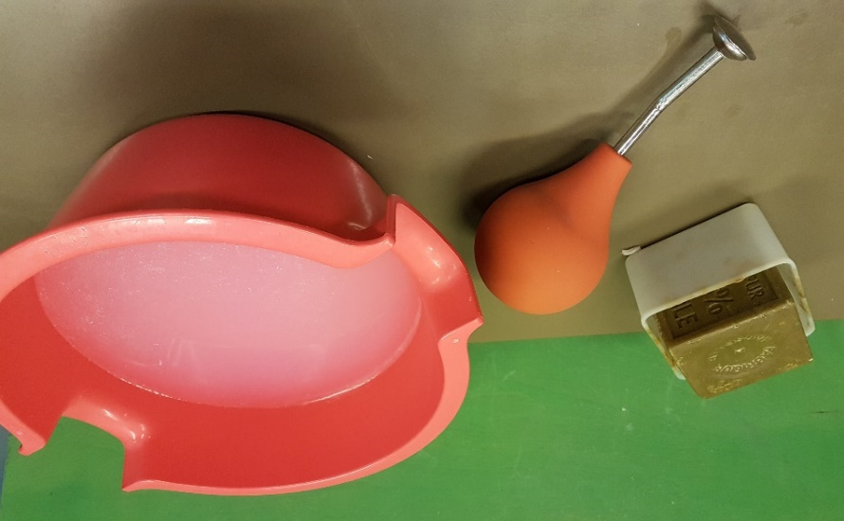
Olijfzeep, spuitbal (of sproeibal) en teil met warm water en zeep

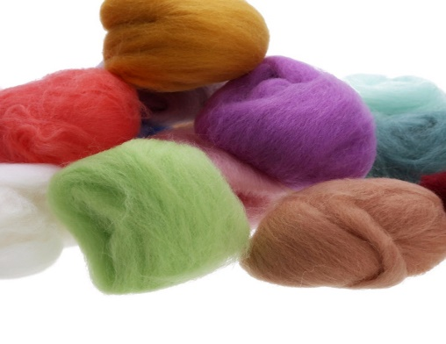
Merino wol in verschillende kleuren

Stappenplan voor natvliten

Als voorbeeld leggen we stap voor stap uit hoe je door middel van plat vilten een bloem kunt maken.

Stap 1: voorbereiding
- Leg tafelzeil op tafel met daarop noppenfolie. Zorg ervoor dat de bobbels naar boven gericht zijn.
- Knip uit het karton twee cirkels: een van 10 centimeter doorsnede, en een grote van 16 centimeter doorsnede. Dit worden de mallen voor de kelken van de bloem. Als je het lastig vindt om dit te doen, vraag dan eventueel iemand om hulp.
- Leg nu de grootste mal op het noppenfolie. Zorg ervoor dat de helft van de folie die het verst van je af is leeg blijft, zodat je de folie later naar je toe om kunt vouwen.
- Haal nu een plukje wol uit een lange streng wol. Houd met je ene hand de streng ongeveer 15 centimeter van het einde vast en trek met je andere hand vanaf het einde van de streng zachtjes aan de wol. Er zal nu een pluk wol van ca 10 centimeter lengte vanaf komen.
- Leg het stukje wol op de mal, en herhaal dit totdat de mal bedekt is. Zorg ervoor dat er overal evenveel wol ligt en dat de stukjes in dezelfde richting wijzen.
- Je gaat nu een tweede laag leggen in een richting die dwars ligt op de eerste. Als je de eerste laag wol horizontaal hebt gelegd, dan leg je de tweede laag er verticaal op. De derde laag leg je er als laatste dan weer horizontaal op.
- Voel voorzichtig of je de wol gelijkmatig verdeeld hebt. Hoe dikker de laag wol, hoe dikker het vilt zal gaan worden.
- Klap nu de noppenfolie naar je toe dicht, draai de folie naar links of naar rechts om zodat folie en mal ondersteboven liggen. Klap daarna de noppenfolie weer open. Het vilt ligt nu onder de mal.
- Haal daarna de mal weg. Leg hier vervolgens nog een nieuwe enkele laag wol op.

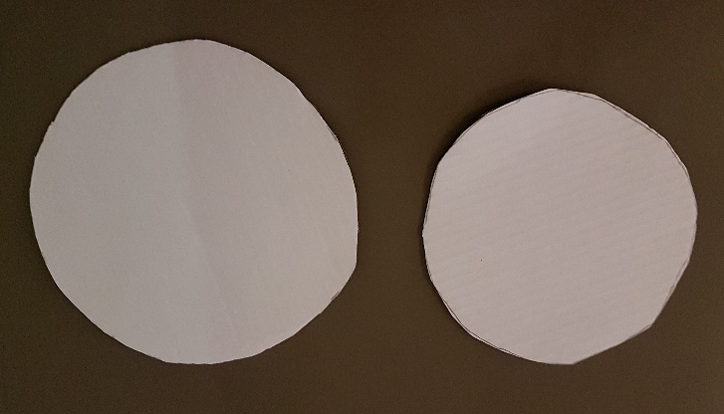 | 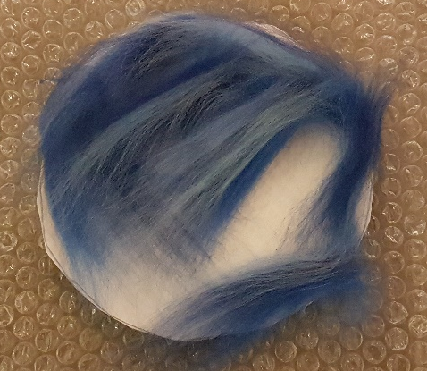
Kartonnen malletjes voor de kelken van de bloem | De opgelegde wol

Stap 2: De wol nat maken
- Maak een oplossing van warm water en een scheutje vloeibare zeep in een teiltje.
- Knijp in de spuitbal en houd deze in het warme water. Laat de spuitbal nu los en dan zal deze vanzelf vol met water lopen.
- Besprenkel de wol met de spuitbal tot deze overal nat is. Zorg ervoor dat de wol goed nat is, maar niet zó nat dat het water er aan alle kanten uitloopt.
- Vouw de flap van het noppenfolie naar je toe zodat deze over de natte wol komt. De gebobbelde zijden van de folie raken elkaar nu, met in het midden de wol ertussen.

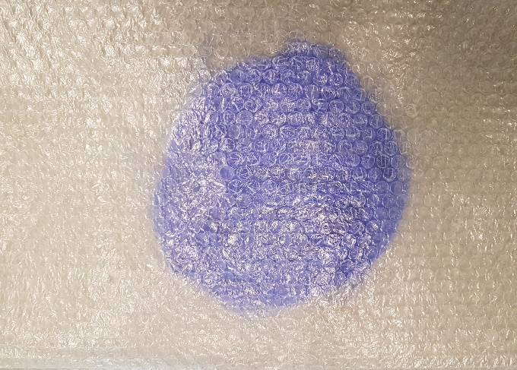
De opgelegde wol tussen de noppenfolie

Stap 3 : Vilten
- Leg je beide handen plat op de noppenfolie en druk de wol stevig aan.
- Maak de bovenkant van de noppenfolie een klein beetje nat. Je hoeft alleen het gedeelte nat te maken waar de wol onder ligt. Wrijf kort met de olijfzeep over het gedeelte van de noppenfolie dat je zojuist hebt natgemaakt.
- Je gaat nu vilten. Plaats je handen plat op het deel van de noppenfolie waar de wol onder ligt, en maak cirkelende bewegingen. Doe dit eerst zachtjes en daarna steviger. Draai zo nu en dan de natte wol tussen de noppenfolie om, of verander deze van positie. Op deze manier vilt je in alle richtingen.
- Ga ongeveer vijf minuten door met wrijven. Til dan de vezels van de wol voorzichtig op, en test of ze vast gaan zitten. Als de vezels nog heel los zitten ga je weer door met wrijven. Zodra de wol bij het optillen als een hele lap omhoog komt, dan ga je verder met stap vier.

Stap 4 : De bloemkelk maken
- Vouw de folie weer open en haal het gevilte lapje eruit.
- Leg het lapje op je linker hand en druk de wijsvinger van je andere hand op het midden van dit gevilte rondje. Nu vouw je de rest van de lap over je gehele wijsvinger, zodat deze geheel bedekt is. Het lapje is nu als een soort parachute over je hele vinger geschoven.
- Nu ga je met deze wijsvinger het lapje over de noppen van de folie heen en weer wrijven, waarbij je het lapje (de parachute) steeds even een stukje over je vinger verder draait. Zorg ervoor dat je met de hele lengte van je wijsvinger wrijft.
- Wanneer je op deze manier het lapje een paar keer helemaal rond je vinger hebt gevilt zal er een rimpelvormig effect in je lapje ontstaan. Dit wordt de kelk van de bloem. Je rondje zal iets krimpen, maar dit is normaal.
- Wanneer je voelt dat er genoeg rimpeleffect is haal je je vinger eruit. Knijp daarna je het lapje dicht, spoel het in deze opgevouwen toestand uit onder de kraan, en knijp het droog in een handdoek.
- Laat de bloemkelk in deze vorm opdrogen.

Stap 5: De kleine kelk maken
- Herhaal nu alle voorgaande stappen voor de kleine kelk van de bloem. Je gebruikt hierbij de kleinere kartonnen mal en hetzelfde stuk noppenfolie.

Stap 6: De steel maken
- De steel maak je door een streng wol van ongeveer 35 centimeter af te knippen. Verdeel deze afgeknipte streng wol door deze in de lengte uit elkaar te trekken in drie delen. Je hebt nu drie dunnere strengen van 35 centimeter. Een van deze drie delen gebruik je voor de steel van de bloem. De overige twee worden nu niet gebruikt.
- Leg de streng in de breedte voor je neer op een enkele laag noppenfolie, ongeveer in het midden. Zorg ervoor dat de bobbels van het folie naar boven wijzen. Leg hier weer op dezelfde wijze als bij de kelken drie lagen plukjes wol dakpansgewijs neer op de streng.
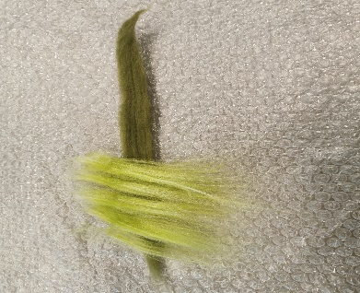
Opleggen van de wol dakpansgewijs, de eerste laag

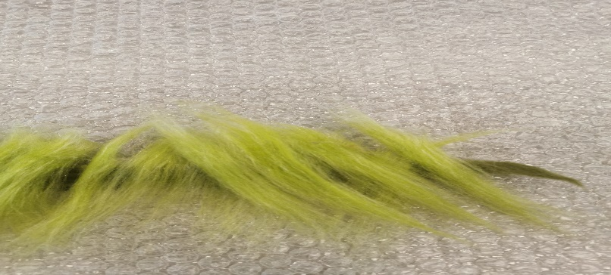

Opleggen van de wol dakpansgewijs, de tweede laag

- Besprenkel de wol op de bekende manier tot deze overal nat is. Wrijf met de olijfzeep over de noppenfolie rondom de steel. Zorg er zoveel mogelijk voor dat de zeep hierbij de wol niet raakt.
- Je gaat nu de streng wol met je handen vervilten. Pak voorzichtig met beide handen aan de linkerkant van de streng een stukje wol en til deze een klein stukje op, zodanig dat de wol nog aan het folie blijft plakken. Leg daarna de wol weer neer waarbij je je handen een klein stukje naar rechts verschuift. Op deze manier geef je de wol een beetje wrijving en draaiing zodat deze kan vervilten. Let wel op dat je dit voorzichtig doet.
- Pak nu een volgend stukje van de streng en herhaal bovenstaande handeling. Werk op deze manier de streng naar rechts af. Daarna ga je weer naar links, weer naar rechts et cetera. Je werkt dus heen en weer waarbij de wol op dezelfde plek blijft en je handen telkens een klein stukje van de streng bewerken.
- Zodra de steel al een beetje vastere vorm begint te krijgen kun je voorzichtig de wol met beide handen over de noppen rollen. Hoe vaster de vorm wordt, hoe steviger je dit mag doen. Ga nu zo lang door met rollen totdat je een stevige steel hebt.

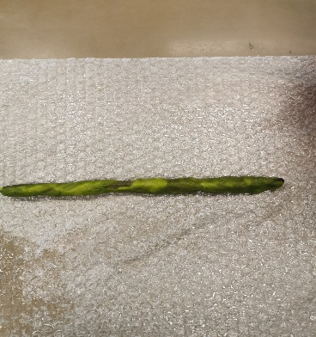
De steel die met de handen vervilt is

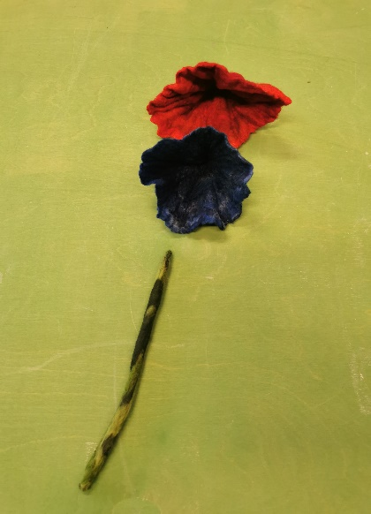

Stap 7: de bloem in elkaar zetten
- De onderdelen voor de bloem zijn nu klaar. Om de bloem in elkaar te kunnen zetten maak je in beide kelken met een priem een gat in het midden. Knip of wrik daarna met een schaar het gat groter zodat de steel er doorheen kan worden getrokken. Dit is geen eenvoudige handeling om geheel op de tast uit te voeren. Als het je niet lukt, vraag dan eventueel hulp aan iemand die goed ziet.
- Duw de steel door de grootste kelk en vervolgens door de kleine. Trek de steel ongeveer 5 centimeter door de kelken, en leg dan een knoop. Deze knoop fungeert als het hart van de bloem.

Kom je er niet uit?
Dit stappenplan behandelt slechts de basistechniek. Misschien heb je meer vragen. Neem dan gerust contact op met Koninklijke Visio. Je kunt bij Koninklijke Visio Creatieve Training volgen. Je leert hier door het doen van creatieve activiteiten manieren om je dagelijks handelen te vergemakkelijken en je zelfstandigheid te vergroten.

Heb je nog vragen?
Mail naar kennisportaal@visio.org, of bel 088 585 56 66.
Meer artikelen, video’s en podcasts vind je op kennisportaal.visio.org

Koninklijke Visio
expertisecentrum voor slechtziende en blinde mensen
www.visio.org

